**Образовательная программа по направлению 38.04.02 «Менеджмент»,**

**Наименование программы «INTERNATIONAL BUSINESS»**

|  |  |  |  |
| --- | --- | --- | --- |
| *Уровень подготовки:*Магистратура  *Структурное подразделение:* Институт управления в экономических, экологических и социальных системах  *Язык обучения:* Английский  *Требования к поступающим:*  - диплом бакалавра  - внутреннее вступительное испытание по направлению «Менеджмент»  -владение английским языком на уровне, не ниже В2 | *Руководитель образовательной программы:*   |  |  | | --- | --- | |  | Павлов Павел Владимирович,  д.э.н., д.ю.н., доцент,  Директор ИУЭС ЮФУ, (8634)38-36-52  ppavlov@sfedu.ru |   *Преимущества обучения на программе:*  - участие в учебном процессе ведущих специалистов из российских и зарубежных вузов, представителей российских и зарубежных компаний, органов государственной власти,  - прохождение практик в ведущих компаниях;  - мастер-классы экспертов и специалистов в вопросах ведения международного бизнеса;  - использование в учебном процессе технологий дистанционного обучения, а также интерактивных форм проведения занятий (компьютерные симуляции, деловые и ролевые игры, разбор конкретных ситуаций, психологические и иные тренинги) |
| **Учебная деятельность** | **Научная деятельность** |
| *Базовыедисциплины:*  - Actual Management Technologies,  - Methodology of research in Management,  - AdministrativeEconomics  *Вариативныедисциплины:*  International Business, Innovation Management, International Strategic Management, Decision Making Methods, Legal regulation of the Economy, Customs regulation, Mergers and Acquisitions in International markets, International business Negotiations, Social Policies in Market Economies, Creative Leadership | Проекты:  - Изучение специфики международных отношений и международного бизнеса компаний; получение навыков кросс-культурных коммуникаций; анализ международных контрактных отношений предприятий-субъектов ВЭД.  Выполнение выпускных квалификационных работ по тематикам, определенным партнерами-работодателями.  Участие обучающихся в летних и зимних школах проектного менеджмента на базе практик ЮФУ «Витязь» и «Таймази». |
| **Ведущие преподаватели:**   * Dr. Sebastian Bakalarczyk (Lodz University of Technology) * Ass.prof. VesselinGushev (SofiaUniversity) * Федотова Е.И., к.э.н., начальник Управления международного сотрудничества и ВЭД Минэкономразвития РО | |

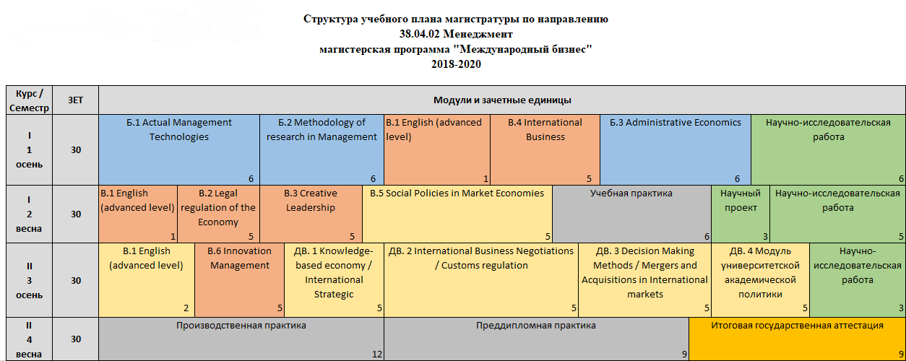

|  |  |  |
| --- | --- | --- |
| **Компетенции выпускника программы:**   * системное представление о структурах и тенденциях развития российской и мировой экономики, современных международных бизнес-процессах, основных организационно-правовых формах и системе взаимодействия в области международной предпринимательской деятельности; * применение теоретических подходов, принципов и логики для объяснения процессов, протекающих в международном бизнесе, и для стратегического управления международной деятельностью компании; * сбор и анализ исходных данных, содержащихся в источниках как на русском, так и на английском языках, расчёт на их основе финансовых и социально-экономических показателей, характеризующих международную экономическую деятельность хозяйствующих субъектов, представление результатов работы в соответствии с принятыми международными стандартами; * отслеживание изменения налогового и таможенного законодательства и ведение работы по налоговому планированию в части уплаты налогов и таможенных платежей в бюджетную систему; * критическая оценка предлагаемых вариантов управленческих решений в сфере международного бизнеса, обоснование предложений по их совершенствованию с учетом возможных социально-экономических и правовых последствий для компании; * выполнение обязанностей руководителя внешнеэкономических подразделений, а также участие в разработке и реализации стратегии международного развития и сотрудничества организаций различных форм собственности и организационно-правовой формы;   коммуницирование с государственными органами, конструктивноепостроение диалога с партнерами по бизнесу, в т.ч. зарубежными, ведение прямых переговоров с иностранными партнерами с учетом соответствующей профессиональной лексики на русском и английском языках. | **Практики и стажировки:**  Обучающиеся проходят практики и стажировки в крупных и средних компаниях, занимающихся международным бизнесом, а также в органах государственной власти и местного самоуправления:   * в отечественных организациях (Группа «Агроком», «Международная зерновая компания», «Центр-Инвест», «Урса», «Сочинский мясокомбинат», «Кока-Кола Россия», «АВИАОК», «ТАНТК им. Г.М. Бериева», «ТагМет», «АВИА СИТИ», «АВИАХЭЛП ГРУПП», Таганрогская таможня и др.); * в ведущих иностранных компаниях из Германии и Франции (Airbus, Liebherr), Испании (GrupoSantander), Великобритании (Rolls-Royce, AIM);   - в зарубежных и отечественных университетах-партнерах: МШУ «Сколково», Финансовый университет при Правительстве РФ, Южно-Уральский государственный университет,Международная бизнес-школа Малазийского технологического университета (Куала-Лумпур), Варшавский университет (Варшава), Политехнический университет г. Лодзь (Польша), Софийский университет (Болгария), Национальный автономный мексиканский университет (Мехико), Международный колледж Университета СуанСунандаРаджабат (Бангкок), Институт межкультурной коммуникации (Дюссельдорф), Римская бизнес-школа (Рим), Университет Северной Флориды (Джексонвилл) и др. | **Профессиональные перспективы молодых специалистов:**  Выпускники магистерской программы смогут работать руководителями международных проектов и процессов на предприятиях различных секторов экономики, в государственных корпорациях и учреждениях, в том числе:   * в отечественных («Агроком», «Кока-Кола Россия», «Авиахэлп групп» и др.); * в зарубежных компаниях из Германии и Франции (Airbus, Liebherr), Испании (GrupoSantander), Великобритании (Rolls-Royce) и др. |